Obrtničko-industrijska škola u Imotskom sudjelovala u organizaciji Bridž turnira

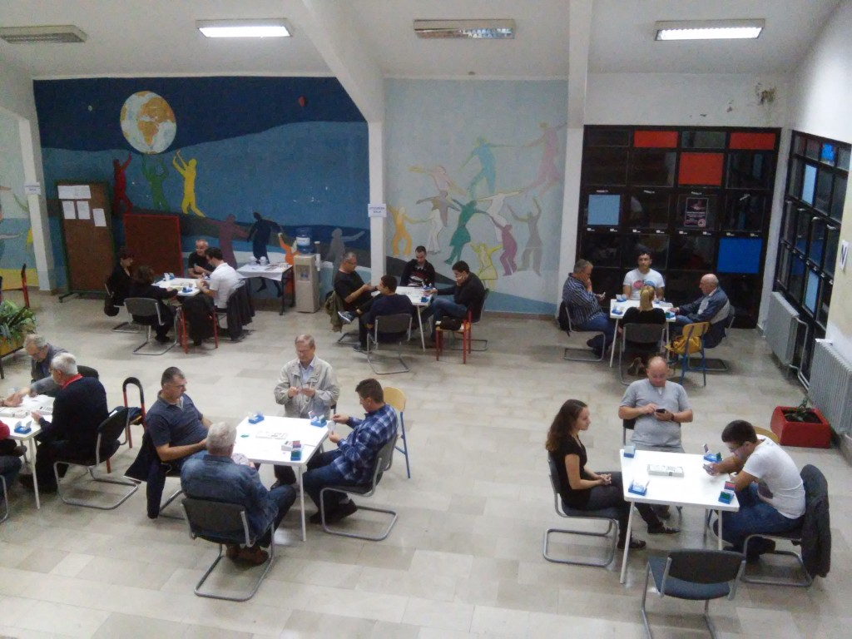
U Imotskom je, u organizaciji Bridge kluba "Imotski tref , održana zanimljiva kartaška igra koja razvija logiku, kombinatoriku, komunikaciju i koncentraciju, te uči donošenju odluka i povjerenju.
U realizaciji ove manifestacije sudjelovali su:
učenici Obrtničko-industrijske škole u Imotskom (Mia Jažić, Josipa Pojatina, Petar Bekavac, Vice Rašić, Ante Juroš, Maja Vidoš, Karmen Šušnjar, Topić Ivan i Rajić Mateo – konobari i kuhari), s mentorima Rafaelom Lozom i Mirkom Tolićem, Turistička zajednica Imotski te veliki broj zaljubljenika u bridž igru s područja Imotske krajine.
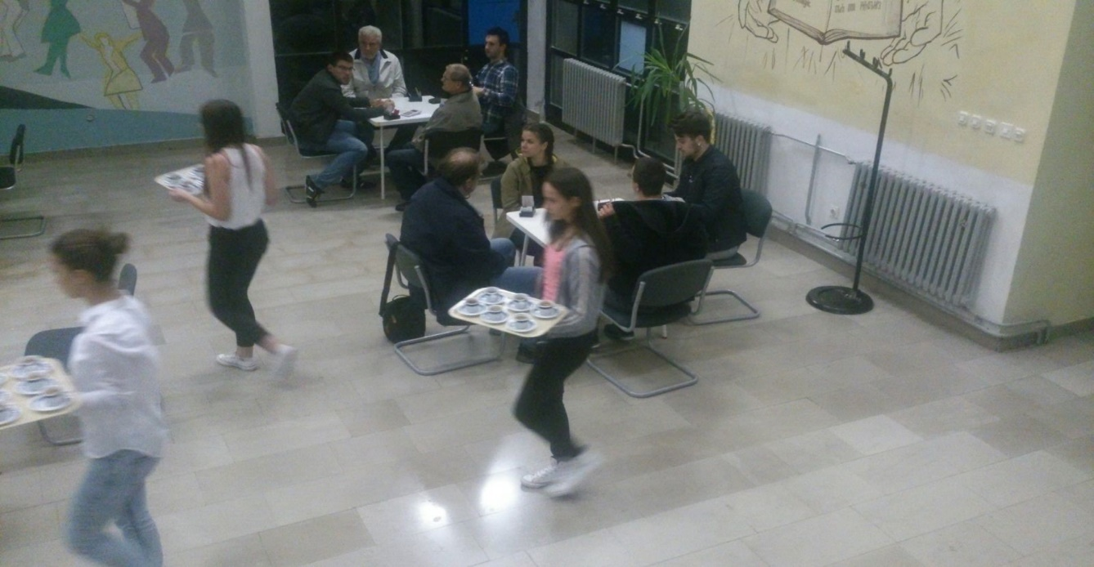
U tri dana natjecanja, održanog u prostorijama Srednjoškolskog centra u Imotskom, nastupilo je više od 150 sudionika turnira.
Pored tradicionalnih parskih turnira “Modro jezero“ i “Crveno jezero“, odigrano je i sedmo Klupsko timsko prvenstvo Jadrana.
Par Vilić / Mašić osvojio je parski turnir "Modro jezero".
Turnir "Crveno jezero osvojio je par Jančić / Radić.
Sedmo Klupsko timsko prvenstvo Jadrana osvojila je ekipa Rijeke.
Učenici Obrtničko-industrijskoj školi u Imotskom (konobari i kuhari) pobrinuli su se za organizaciju bogatog domjenka za sve sudionike ove manifestacije.
Mladi ugostitelji tom su se prigodom, na oduševljenje prisutnih gostiju, pokazali kao izuzetno vješti i srdačni domaćini.
